芬顿法对盐化工业园区废水的去除及产泥量分析
尹希武
（南京同方水务有限公司，江苏 南京 210000）
摘要：Fenton技术是由Fe²⁺离子和H₂O₂组成，能够高效降解有机物的精细氧化过程，该过程在水中发生一系列链反应，最终氧化降解有机物。实验考察了双氧水与七水硫酸亚铁摩尔比为1:1时，芬顿药剂投加量对化工园区工业废水COD、TP的去除效果的影响，同时在此比例下七水硫酸亚铁投加量与污泥产量的的关系。实验结果表明，随着试剂投加量的增加，COD的去除率逐渐升高，可以达到60%左右；芬顿法对TP的去除效果明显，即使较低的试剂投加量时，去除率仍可达到93%以上；七水硫酸亚铁投加量与污泥产量成线性关系，关系式为Y=0.1214X+0.3339。
关键词：芬顿法、COD去除率、TP去除率、污泥产量
fenton removal and sludge production quantity analysis
of the industrial waste water
Yin Xiwu
(Nanjing Tongfang Water co., LTD., jiangsu huaian)
Abstract: Fenton technology is composed of Fe² ⁺ ions and H₂O₂, and can efficiently degrade organic oxidation process.The process is a series of chain reaction in water,and eventually oxidation degradation of organic matter. This paper examines the hydrogen peroxide and seven water ferrous sulfate mole ratio of 1:1, fenton agent additive amount of chemical industrial park industrial wastewater COD,TP removal effect, at the same time under the proportion of seven water ferrous sulfate dosing quantity and sludge production. The experimental results show that with the increased amount of reagent dosing, COD removal rate increased, can achieve about 60%, but the utilization rate of reagent decreased with incr.easing amount of reagent adding; Fenton of TP removal effect is obvious, even lower reagent dosing quantity, removal rate can reach more than 93%; Seven water ferrous sulfate dosing quantity and a linear relationship with sludge production, relation to Y = 0.1214 + 0.3339 X.
Key words: Fenton removal, Removal rate of COD, TP removal rate, Sludge production
近年来，各级管理部门认真贯彻国家关于环境保护工作的方针和政策，对污水处理厂出水排放指标要求不断提高，但是对于化工园区废水，由于具有浓度高、毒性强、处理起来十分困难等特点，使出水稳定达到《城镇污水处理厂污染物排放标准》(GB18918-2002)中一级A标准或者更高标准具有一定的难度。因此，高级氧化工艺被广泛应用于工业废水处理。其中芬顿法有快速高效、可产生絮凝、设备简单、成本低、技术要求不高等优点，广泛用于难降解化工废水的预处理工艺，对降解毒性成分、提高废水可生化性、保障后续单元的正常运行起到关键性作用。但是，根据不同的废水水质情况，芬顿法药剂配比是不同。本文研究了芬顿法对盐化工业园区废水的处理情况。
另外，芬顿法也存在一些自身的缺点，芬顿法过程中产泥量大成为技术的瓶颈，同时，产泥无热值，很难通过普通的焚烧工艺处理。因此，本文同时研究了芬顿法降级有机物的同时对产泥量的影响，得出的结论可供项目设计和运营时参考。
1 传统Fenton反映机理
目前公认的是1934年Harber Weiiss提出的自由基理论，即亚铁离子催化分解过氧化氢，使其产生羟基自由基（.OH），进攻有机物分子，使其氧化分解成容易处理的物质。
化学反应机理如下：羟基自由基是主导反应的中间体
（1）
（2）
（3）
（4）
（5）
（6）
（7）
（8）
（9）
整个反应体系非常复杂，（1）控制着整个反应过程，产生了具有较高活性的中间产物羟基自由基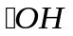，是整个链式反应的起始。羟基自由基相对于其它氧化剂，具有更高的氧化还原电位，仅次于单质氟，故使其有更高的氧化能力，可以氧化绝大多数的有机物，保证后续链式反应的进行。自由基可没有选择性地攻击有机物，生成有机自由基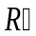，使整个有机结构发生断裂，最终使有机物质被氧化降解为二氧化碳和水等无机物，从而使废水的 COD值大大降低。且如式（2）和（3）所示，Fe2+和H2O2的量并不是越多越好，当两者过量时反而会成为的捕获剂。因此，在处理废水时，Fe2+和H2O2的量是非常关键的，除此之外，温度、pH等都会影响处理效果。
但是，有文献发现利用Fenton试剂法处理一些实际废水时，羟基自由基理论有的无法对生产的现象进行合理的解释。这时，就有一些研究者和专家提出，Fenton试剂在处理有机废水时会产生铁水络合物，其反应式如下：以高价铁形式存在的复合物中间体起重要作用
（10）
（11）
（12）
（13）
（14）
可以由上述反应式看出，采用 Fenton 试剂处理废水能取得较好的处理效果，羟基自由基的氧化起到了一定的作用，反应中产生的高价铁络合物也起到了絮凝的作用，通常认为在水处理中氧化和混凝两种处理效果是共存的。
2 实验手段和研究方法
2.1 实验水源
实验水样取自某盐化工业园区污水，园区主要是以化工新材料、医药农药、精细化工3条产业链。这些企业废水具有成份复杂、污染物种类多、难生物降解物质多、可生化性差等特点。废水中工业废水占比约90%，经化验分析，废水指标如表1所示：
表1 盐化工业园区混合污水检测指标
pH | COD | BOD5 | TP
7.89 | 498 | 61.0 | 1.57
2.2 实验方法
烧杯作为反应器，反映在室温下进行，通过搅拌器使投加药剂与废水充分混合。实验顺序是首先按照H2O2：COD=2:1时，探索双氧水与七水硫酸亚铁最佳投加比例，然后在最佳投加比例条件下，探索药剂投加量对COD、TP以及产泥量的影响。
3 实验结果与分析
3.1 双氧水与七水硫酸亚铁最佳投加比例实验
分别取4份1000ml的原水，调节pH为3.0，按照理论COD去除量为500mg/L，H2O2：COD=2:1，nH2O2:nFe2+=1:1、2:1、3:1、4:1时投加药剂。结果如图1所示：
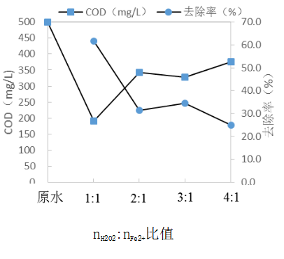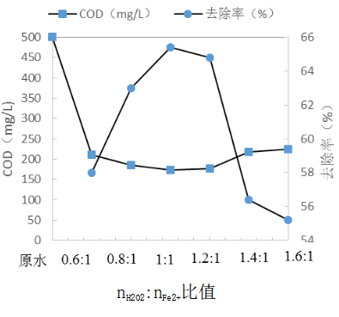
图1 nH2O2:nFe2+投加比例摸索 图2 nH2O2:nFe2+最佳投加比例摸索
由图1可知，mH2O2:mCOD为2:1，按照nH2O2:nFe2+=1:1 、 2:1 、 3:1 、 4:1分别投加药剂，此时nH2O2:nFe2+为1:1，COD去除率最高。之后为了进一步精确nH2O2:nFe2+的投加比例，按照nH2O2:nFe2+=0.6:1 、 0.8:1 、 1:1 、 1.2:1 、1.4:1 、 1.6:1分别投加药剂，nH2O2:nFe2+=1:1 时，COD去除率最高，可达到65%左右。
3.2 nH2O2:nFe2+为1:1时药剂投加量对COD的去除情况
根据上面的结论，在mH2O2:mCOD为2:1，nH2O2:nFe2+为1:1时，COD去除率最高。在此条件下，按照理论COD去除量为500mg/L，根据实际H2O2投加量。实验结果如图3所示：
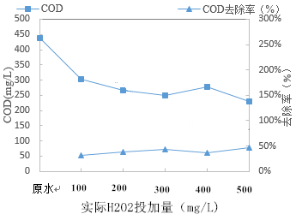
图3 H2O2投加量对COD去除的影响
在最佳药剂投加比例情况下，芬顿法对COD的去除率随着药剂投加量的增加而增加，最大去除率达到47.4%。但是最终药剂的投加量进一步提高，COD去除率并未有较大的提高，所以，芬顿法对于COD的去除是有一定的限度的。
3.3 nH2O2:nFe2+为1:1时药剂投加量对TP的去除情况
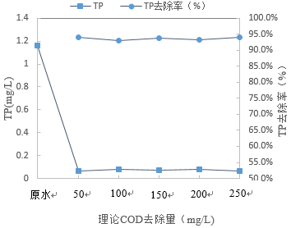
图4 药剂投加量对TP去除的影响
如图4所示，根据H2O2：COD=2:1， nH2O2:nFe2+=1:1时，芬顿法对TP的效果很明显，芬顿法后的TP含量均低于0.1mg/L以下，即使药剂投加量较低时，TP去除率在95%左右，可见芬顿法对TP的去除效果很好。
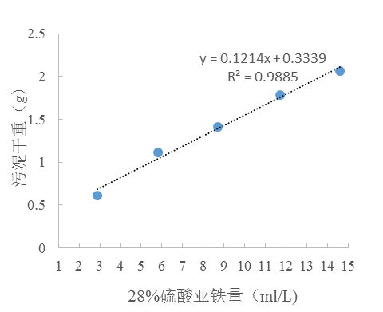
图5 硫酸亚铁对产泥量的影响
对于芬顿法，芬顿产泥量与药剂中七合水硫酸亚铁的投加量成正比，如图5所示，配置28%的硫酸亚铁和产生的污泥干重成一定的线性关系，Y=0.1214X+0.3339。
因此，通过投加一定的七水硫酸亚铁就可以知道实际产生的泥量。按照COD理论去除量为50mg/L，处理每吨位水所产生含水率为80%的污泥量为3Kg。
4、结论
（1）在最佳反应条件下，COD去除率随着药剂的投加量增加而增加，但同时芬顿法对于COD的去除是有一定的限度的；
（2）芬顿法对TP去除效果理想，即使在药剂投加量较低的情况下仍然有很高的去除率；
（3）七水硫酸亚铁的投加量与污泥产量成线性关系，关系式为Y=0.1214X+0.3339。
参考文献
[1]张乃东，郑威．Fenton 法在水处理中的发展趋势[J]．化工进展，2001，12：1-3；
[2]程丽华，黄君礼，高会旺．Fenton 试剂降解水中酚类物质的研究[J]．重庆环境科学，2003，23(10)：18-21；
[3] 陈传好，谢波，任源，等．Fenton 试剂处理废水中各种影响因子的作用机制[J]．环境科学，2000，21(3)：93-96；
[4] 王艳芳．类 Fenton 法处理那生物降解有机废水的试验研究[D]．西安：西安建筑科技大学，2005；

作者简介：尹希武（1991-），男，毕业于南京工业大学，本科学历，研究方向为环境科学及资源利用。
通讯地址：江苏省南京市栖霞区马群街道紫东国际创意园A1栋2F-a室
邮编：210000
电话：18205231067
邮箱：2320067811@qq.com

